ЛЕТНИЙ МАТЕМАТИЧЕСКИЙ КАЛЕНДАРЬ

для учащихся, окончивших 6 класс

июль – август
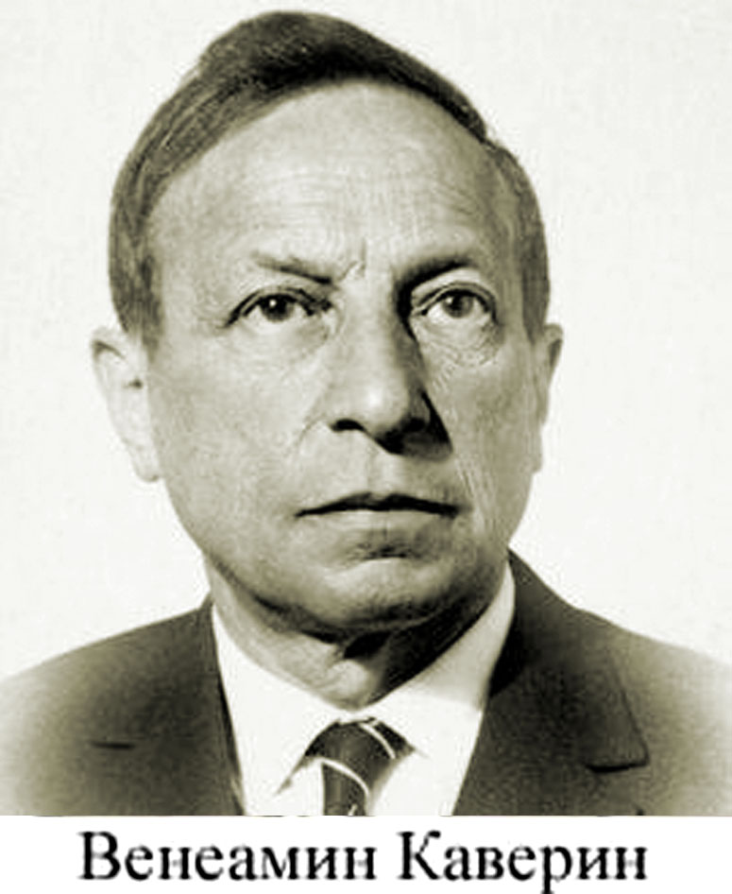 | Математика – самый короткий путь к самостоятельному мышлению.  В. Каверин
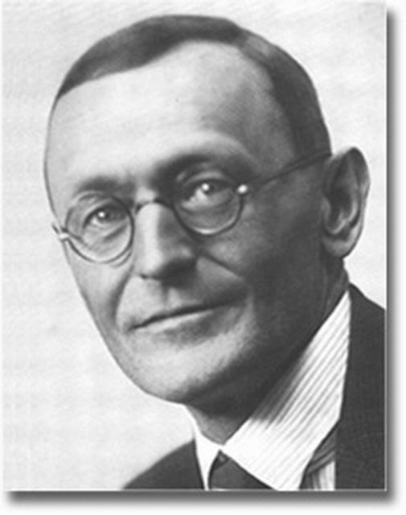 | Всякая хорошо решенная математическая задача доставляет умственное наслаждение.  Г.Гессе
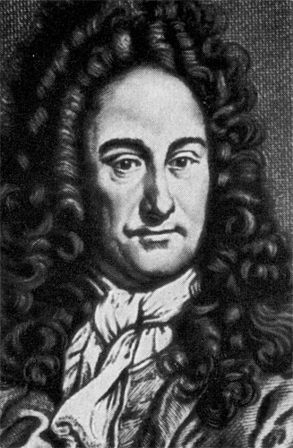 | Военные, финансовые и морские дела во многом зависят от математических наук и от прикладной физики.  Г. Лейбниц
1 июля  Сегодня мы начинаем отсчет летних дней по математическому календарю. Не забывай заглядывать в календарь каждый день, потому что тебя там ждут математические сюрпризы и математические открытия.  Заведи для математического календаря отдельную тетрадь, в которую будешь записывать теорию с примерами и решениями предложенных заданий. | 2 июля  Тема «Геометрические фигуры»  Изобрази все геометрические фигуры, которые ты знаешь, и рядом запиши их названия.  Какая геометрическая фигура отсутствует на этом рисунке? Выберите верный ответ.  А. Круг.  Б. Квадрат.  В. Треугольник.  Г. Прямоугольник.  Д. Все фигуры есть.   | 3 июля  Тема «Построение точек по их координатам»  Отметь данные точки на координатной плоскости и соедини их по порядку, и у тебя получится тот, кто «летом – серый, а зимой – белый».  ( 2;6), ( 2;4), ( 1;4), ( 1;2), ( 4;2), ( 4;- 1), (3; - 1), (3;0 ), ( 2;0), (2; - 4), ( 4; - 4), ( 4; - 5), ( - 1; - 5), ( - 1; - 2), ( - 2; - 2), ( - 2 ; - 1), ( - 1; - 1), ( - 1; 9), (0;9), (0;6), (2;6) |  | 4 июля  Тема «Текстовые задачи на умножение и деление дробей»  1. Через речку нужно построить мост, состоящий из двух пролетов, один из которых в $2\frac{1}{2}$раза больше другого. Какой будет длина моста, если длина меньшего пролета равна 1,4км?  2. С $4\frac{2}{3}$га был собран урожай 341ц свеклы. Сколько центнеров свеклы в среднем собрали с 1га?
5 июля  Развивай математическое мышление  Вместо того чтобы прибавить 27, Вася вычел 27. На сколько его результат отличается от правильного?  В случае затруднения выбери любое другое число и работай с ним.   | 6 июля  Тема «Математика и спорт»  1. На соревновании по марафонскому бегу спортсмен пробежал 23 540м, потом прошел пешком 18 456м, под конец , прополз 18м и остановился, не в силах двигаться дальше. Сколько метров ему осталось до финиша?  На заметку  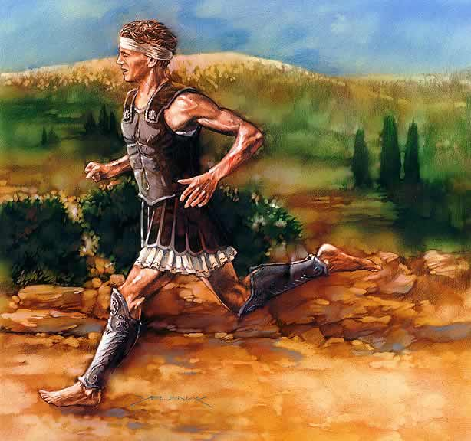  Марафон представляет собой забег на дистанцию 42км 195м по шоссе. По легенде, греческий воин по имени Филиппид в 409 г. до н.э. после битвы при Марафоне пробежал, не останавливаясь, от Марафона до Афин, чтобы возвестить о победе греков. Добежав до Афин без остановок, он сумел крикнуть: « Радуйтесь, афиняне, мы победили» - и умер.  2. На тренировке перед соревнованиями велосипедист ехал 4ч со скоростью 18км/ч. На сколько километров он должен увеличить скорость на соревнованиях, чтобы преодолеть тот же путь на один час быстрее? |  |  | 7 июля  Отдыхай, но не скучай!  Проверь и оцени работу Ученика по теме « Выделение целой части из неправильной дроби. Обращение смешанного числа в неправильную дробь».  1. а) $\frac{\text{17}}{5}=3\frac{2}{5}$; б) $\frac{\text{48}}{9}=5\frac{4}{9}$;  в) $\frac{\text{28}}{7}=4$; г) $\frac{\text{23}}{2}=\text{11}\frac{1}{2}$; д) $\frac{\text{81}}{8}=1\frac{1}{8}$.  2. а) $4\frac{2}{3}=\frac{\text{14}}{3}$; б) $1\frac{7}{\text{15}}=\frac{\text{22}}{\text{15}}$; в) $3\frac{9}{\text{11}}=\frac{\text{42}}{\text{11}}$; г) $8\frac{1}{7}=\frac{\text{57}}{7}$
8 июля  Тема «Сокращение дробей»  Сократи дроби: $\frac{6}{9};\frac{\text{20}}{\text{45}};\frac{8}{\text{12}};\frac{\text{14}}{\text{70}};\frac{\text{36}}{\text{64}};\frac{\text{15}}{\text{80}};\frac{\text{24}}{\text{72}};\frac{\text{25}}{\text{120}}\text{.}$  Для повторения  Сократить дробь – это значит разделить числитель и знаменатель на их общий делитель отличный от единицы.  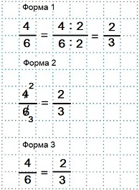 | 9 июля  Тема «Измерение отрезков»  1. Точки А, В, и С лежат на одной прямой, причем точка С лежит между точками А и В. Сделай чертеж к задаче и найди длину отрезка АС, если АВ = 9см, ВС = $3\frac{4}{\text{15}}$см.  2. Длина отрезка МК = $8\frac{2}{9}$см. Найти длину отрезка ОЕ, который в 3 раза меньше, чем МК.  Для повторения  Отрезок – это часть прямой, ограниченная двумя точками. | 10 июля  Тема «Сложение и вычитание целых чисел»  Вычисли: –3 + 8; –3 – 8; 3 – 8; – 8 + 3;  – 8 – 3; 6 – (–5) ; – 5– (–6); – 6– (–5);  5 – (–6); 6+ (–5); – 5 + (–6); 5 + (–6).  Для самоконтроля  Ответы должны быть среди чисел , находящихся на елочке.  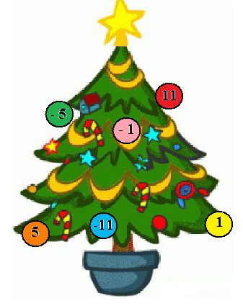 |  | 11 июля  Тема «Задачи на нахождение дроби от числа»  1. Масса железа составляет $\frac{3}{4}$массы добытой железной руды. Сколько тонн железа можно получить из 112 т руды?  2. В магазин привезли 560кг картофеля, $\frac{4}{7}$этого количества было продано. Сколько килограммов картофеля осталось продать?  Для повторения  Чтобы найти дробь от числа, нужно число умножить на эту дробь.
12 июля    Развивай математическое мышление  Коля открыл книгу и обнаружил, что сумма номеров левой и правой страниц равна 25. Чему равно произведение этих номеров? | 13 июля  Тема «Математика, проценты и цены»  1. Цену вазы повысили на 15 %. Какой стала ее новая цена, если до изменения ваза стоила 300 рублей?  2. Какой была первоначальная цена товара, если после снижения ее на 15 % товар стал стоить 765 рублей?  3. Магазин снизил цену дивана с 31 370 рублей до 19 310 рублей. Соответствует ли это снижение рекламой скидке на 40% ?  На заметку  Даже если после окончания школы ты выберешь профессию, не связанную с математикой, то все равно ты не расстанешься с ценами и процентами: никто не хочет быть обманутым во время различных операций с деньгами. |  |  | 14 июля  Отдыхай, но не скучай!  Тема «Линейные уравнения»  Объясни каждый шаг в решении уравнения:  4х – 2 (3 – 5х) = 11х + 12  4х – 6 + 10х = 11х + 12  4х + 10х – 11х = 12+ 6  3х = 18  х = 6  Ответ: 6  Реши еще три примера на закрепление и проверь ответы.  1. 8 + 4(х – 2) = – 10 – х .  2. 2( 5 – 2х) – (х + 1) = – 6 .  3. 3 – 7х = – 5 ( х + 3).  Ответы: 1) -2; 2) 3; 3) 9
15 июля  Тема «Сложение и вычитание дробей с разными знаменателями»  Вычисли:  1. $\frac{2}{3}−\frac{1}{6};$ 2. $\frac{4}{5}+\frac{1}{2};$ 3. $\frac{2}{\text{15}}+\frac{9}{\text{40}};$  4. $\frac{7}{\text{16}}−\frac{3}{\text{80}};$ 5. $\frac{7}{\text{20}}−\frac{7}{\text{32}};$ 6. $\frac{1}{\text{36}}+\frac{5}{\text{24}}$.  Для повторения  Чтобы сложить или вычесть дроби с разными знаменателями, нужно сначала привести эти дроби к общему знаменателю.  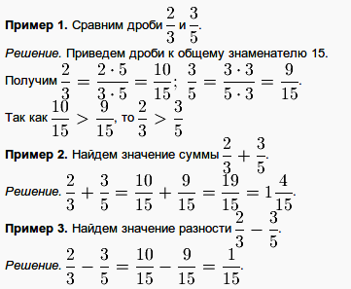 | 16 июля  Тема «Приведение подобных слагаемых »  1. 5а + 3а  2. 14х – 19х  3. – m – m  4. 5у – 2у – 7у  5. 3а + 4b – 10b + 7a  6. – 4(1 – 2у ) + 1  7. 20х – 5(3 + 5х) + 20  8. – ( с + 2) – 2 ( 4 – 3с)  Узнай, какой приз ты получишь, если верно решишь все примеры: замени свои ответы соответствующими буквами. | 17 июля  Тема «Нахождение числа по его дроби»  1. Ученик решил 10задач. Это составляет $\frac{2}{3}$всего количества. Сколько задач было задано ученику?  2. В первый день туристы прошли $\frac{1}{4}$ часть всего пути, во второй день - $\frac{2}{5}$. Каков был весь путь, если в третий день были пройдены оставшиеся 7км?  Для повторения  Чтобы найти число по значению дроби, надо число разделить на эту дробь. |  | 18 июля  Тема «Обращение обыкновенных дробей в десятичные»  Обрати обыкновенные дроби в десятичные:  $$\frac{1}{3};\frac{2}{5};\frac{3}{8};\frac{3}{\text{50}};\frac{5}{\text{27}};\frac{9}{\text{40}};\frac{1}{4};\frac{7}{9}\text{.}$$  Для повторения  Чтобы обратить обыкновенную дробь в десятичную, нужно числитель разделить на знаменатель. Десятичные дроби могут получаться конечные и бесконечные, причем бесконечная дробь может быть периодической.
  Л | – 4у | С | 8y – 3
  Н | 5с – 10 | П | – 5x
  А | 8а | И | – 5x + 5
  Ь | 10а – 6 b | Е | – 2m
19 июля  Развивай математическое мышление  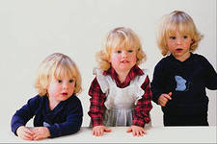  Сумма возрастов трех друзей 29 лет. Сколько лет им будет вместе через 5 лет? | 20 июля  Тема «Математика, часы и время»  1. Найди, во сколько раз минутная стрелка часов движется быстрее, чем часовая?  На заметку  Часы бывают солнечные, водяные, песочные, цветочные, маятниковые, механические, электронные и т.д . Первый простейший прибор для измерения времени – Солнечные часы – был изобретен вавилонянами примерно 3,5 тысячи лет назад. Первые механические часы появились в Европе в 1275г., а в 1657г. голландец Христиан Гюйгенс построил первые маятниковые часы. Знаменитые часы на Спасской башне Московского Кремля установили в 1624г. |  |  | 21 июля  Отдыхай, но не скучай!  Проверь и оцени работу Ученика по теме «Умножение дробей».  1. $\frac{4}{\text{21}}⋅\frac{7}{\text{16}}=\frac{8}{9}$ 2. $3⋅1\frac{5}{9}=5\frac{2}{3}$  3. $4\frac{1}{5}⋅2\frac{1}{7}=\text{22}\frac{1}{2}$ 4. $1\frac{7}{8}⋅1\frac{1}{9}⋅1\frac{\text{23}}{\text{25}}=\text{18}$  5.$\frac{8}{\text{21}}⋅1,\text{05}⋅1\frac{2}{3}=4\frac{\text{11}}{\text{20}}$
22 июля  Тема «Пропорции»  1. $\frac{х}{5}=\frac{4}{5}$ 2. $\frac{2}{х}=\frac{6}{7}$  3. $\frac{8}{9}=\frac{х}{\text{27}}$ 4. $\frac{\text{10}}{\text{23}}=\frac{4}{х}$  Для повторения  Пропорция – это равенство двух отношений. С помощью букв пропорцию можно записать так $\frac{a}{b}=\frac{c}{d}$или так  a : b=c : d. Свойство пропорции: произведение средних членов пропорции равно произведению крайних членов пропорции c · b = a · d. | 23 июля  Тема «Развитие зрительного восприятия»  1. Сколько квадратов изображено на рисунке 1?  А. 20 Б. 34 В. 35 Г. 36 Д. 37  2. Сколько треугольников изображено на рисунке 2?  А. 6 Б. 10 В. 12 Г. 14 Д. 16  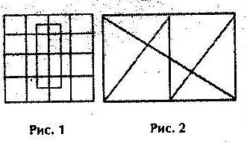 | 24 июля  Тема «Вычитание чисел»  Заполни пирамиду, используя действие вычитание: в верхней ячейке должна стоять разность двух чисел из соседних ячеек, расположенных ниже.  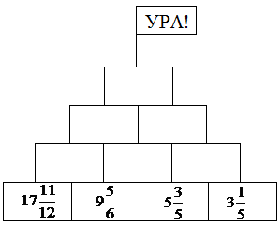  Для самоконтроля  Если твой ответ $2\frac{1}{\text{60}}$, то ты покорил вершину! |  | 25 июля  Тема «Решение задач с помощью уравнения»  1. В одном мешке сахара на 13 кг меньше, чем в другом. Сколько сахара в каждом мешке, если в двух мешках его 85 кг?  2. У Коли и Димы 98 марок, причем у Коли в 6 раз больше марок, чем у Димы. Сколько марок у каждого?  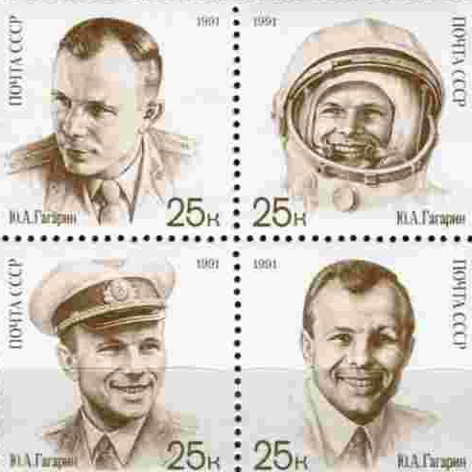
26 июля  Развивай математическое мышление  Баба – Яга варит волшебное зелье: к 1,5 кг меда она добавила 100 г растертых волчьих когтей, 100 г дегтя и 300 г слез кикиморы. Сколько процентов слез кикиморы содержит это варево?  А. 20% Б. 17% В. 16% Г. 15% Д. 6%  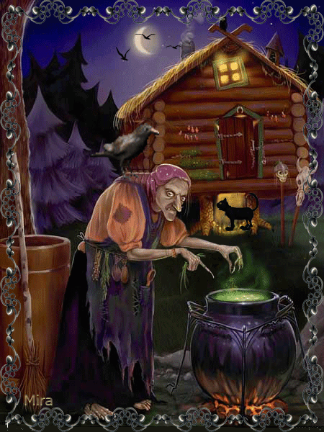 | 27 июля  Тема «Математика и моя семья»  1. У моей мамы в этом году день рождения в воскресенье. В какой день недели будет в этом году папин день рождения, если папа на 55 дней младше мамы? Выбери верный ответ .  А. В воскресенье Б. В среду В. В понедельник  Г. В субботу Д. В пятницу  2. Из 1 кг клубники и 1 кг сахара бабушка приготовила 1,5 кг вкусного клубничного варенья. Сколько нужно взять клубники, чтобы сварить 6кг варенья?  3. Бабушка связала $\frac{2}{3}$варежки. Какую часть ей еще осталось довязать?   |  |  | 28 июля  Отдыхай, но не скучай!  Проверь и оцени работу Ученика по теме «Сокращение дробей».  1. $\frac{\text{12}}{\text{16}}=\frac{3}{4}$ 2. $\frac{4}{8}=2$  3. $\frac{3}{\text{28}}=\frac{1}{9}$ 4. $\frac{5}{\text{10}}=\frac{1}{2}$  5. $\frac{9}{\text{29}}=\frac{1}{2}$ 6. $\frac{\text{21}}{7}=3$  7. $\frac{8}{\text{24}}=\frac{2}{6}$ 8. $\frac{\text{25}}{\text{45}}=\frac{5}{9}$  9. $\frac{\text{18}}{\text{12}}=\frac{3}{2}$ 10. $\frac{\text{38}}{\text{57}}=\frac{2}{3}$
29 июля  Тема «Квадрат и Куб числа»  Вычисли:  1. 5²; 2. 5³; 3. 2,7²; 4. 2,7³; 5. (-3)² 6. (-3)³; 7. (-0,2)² ; 8. (-0,2)³; 9. ${\left(\frac{4}{9}\right)}^{2}$; 10. ${\left(\frac{4}{9}\right)}^{3}$; 11. ${\left(1\frac{1}{6}\right)}^{2}$; 12. ${\left(1\frac{1}{6}\right)}^{3}$  Для повторения  а² = а · а, a³ =а · а · а | 30 июля  Тема «Углы»  1. Начерти и обозначь тремя заглавными латинскими буквами четыре угла: острый, прямой, тупой , развернутый.  2. Реши задачу.  Прямой угол АОС разделен лучом ОМ на два одинаковых угла. Найти величину каждого из получившихся углов.  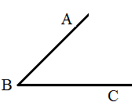Для повторения  Угол – это геометрическая фигура, состоящая из точки(вершины угла) и двух лучей, исходящих из этой точки.  Углы можно обозначать тремя заглавными латинскими буквами, причем буква, обозначающая вершину должна стоять в середине. Например, на рисунке изображен угол  $$∠\text{АВСили}∠\text{СВА}$$ | 31 июля  Проверь себя  Для каждого числа из первой колонки подбери подходящие названия из второй колонки.  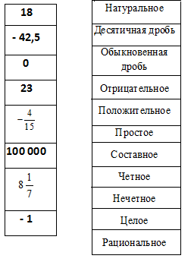 |  | 1 августа  Тема «Задачи на нахождение числа по его процентам»  1) Сколько нужно взять пшеницы для получения 300т муки, если при размоле пшеницы получается 80% муки?  2)В первый день туристы преодолели 38,7 км, что составляет 14% всего пути. Сколько километров составляет весь намеченный путь?  Для повторения  Чтобы найти число по данному его проценту нужно заменить проценты десятичной или обыкновенной дробью, исходя из того, что 1%=0,01, а затем разделить данное число на эту дробь.
2 августа  Развивай математическое мышление  Жучка тяжелее кошки в 6 раз, мышка легче кошки в20 раз, репка тяжелее мышки в 720 раз. Во сколько раз репка тяжелее Жучки?  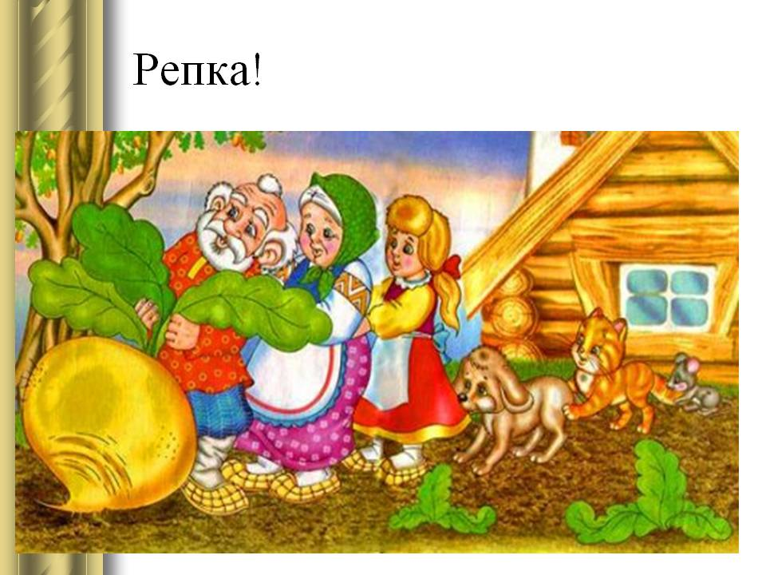 | 3 августа  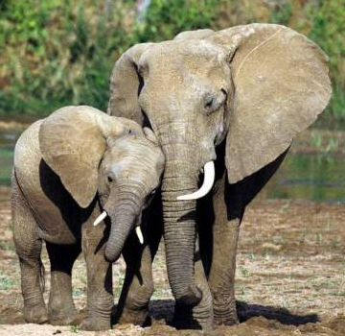  Тема «Математика в мире животных»  1. Масса слонихи со слоненком 7 т 200 кг. Какова масса слоненка, если он легче слонихи в 5 раз?  2. Три бобра построили плотину за 12 дней. Весной плотину смыло. Тогда бобры позвали соседей и за 4 дня снова построили такую же плотину. Сколько помощников позвали бобры?  На заметку  Бобры селятся по берегам медленно текущих рек  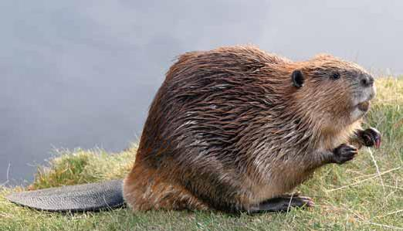  или озер. Они прекрасно плавают и могут оставаться под водой 4-5 минут, проплывая за это время 750 м. |  |  | 4 августа  Отдыхай, но не скучай!  Проверь и оцени работу ученика по теме «Сравнение чисел»  1. -54 < 0; 2. 79 > 0;  3. -298 > -135; 4. 23 < -29;  5. -5,56 = 5,56; 6. -9,2 > -19,2;  7. $\frac{1}{5}$ ; 8. $−\frac{1}{5}−\frac{1}{2}$;  9. – 0,6 = $−\frac{2}{3}$.
5 августа  Тема «Удобный способ вычисления»  Выбери удобный способ для вычисления и реши примеры.  1. – 2 ∙ (–50) ∙ 6 ∙ 12;  2. 387 – 243 – 753 – 387 + 243;  3. 7,8 + $3\frac{5}{8}$ – 2,8 – $3\frac{3}{8}$  4.  Для повторения  При выборе удобного способа вычисления нужно использовать переместительный и сочетательный законы сложения и умножения:  a + b = b + a  a + (b + c) = (a + b) + c  a ∙ b = b ∙ a  a ∙ (b ∙ c) = (a ∙ b) ∙ c | 6 августа  Тема «Геометрия и расстояния»  1.Сколько различных путей, направленных вдоль стрелок, ведет из А в С?  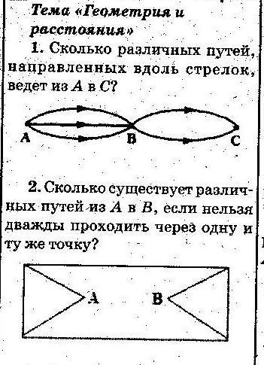  2. Сколько существует различных путей из А в В, если нельзя дважды проходить через одну и ту же точку ? | 7 августа  Проверь себя  Тема «Координатная прямая»  1.Начерти координатную прямую, приняв за единичный отрезок, пять клеток тетради. Отметь на этой прямой точки  А(2), В(-2,5), С(-1), М(1,5), Е (), Р($2\frac{2}{5}$)  2.Укажите по три любых числа, расположенных между точками А и В  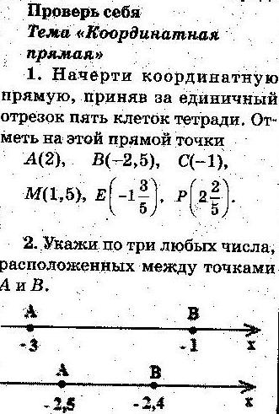 |  | 8 августа  Тема «Решение задач с помощью уравнений»  1.В трех цистернах 60 т бензина. В первой цистерне на 15 т больше, чем во второй, а в третьей – в 3 раза больше, чем во второй. Сколько тонн бензина во второй цистерне?  2.В трех цехах завода работает 650 человек. Во втором цехе рабочих в 4 раза больше, чем в первом, а в третьем – столько, сколько в двух первых цехах вместе. Сколько рабочих работает в каждом цехе?
9 августа  Развивай математическое мышление  Если бы у красного дракона было на 6 голов больше, чем у зеленого, то у них было бы 34 головы на двоих. Но у красного дракона на 6 голов меньше, чем у зеленого. Сколько голов у красного дракона?  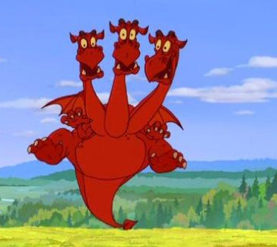 | 10 августа  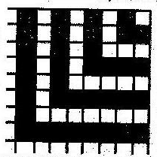  Тема «Математика и ремонт»  1.Пол в ванной комнате решили выложить плиткой двух цветов: белой и синей, причем расположить их так, как показано на рисунке. Определи, сколько плиток каждого цвета понадобится, если всего будет использовано 225 штук.  2.Площадь коридора в 3 раза меньше площади комнаты, поэтому для ремонта пола коридора потребовалось на 24 м² ламината меньше, чем для комнаты. Какова площадь коридора?  На заметку  Если ты будешь знать математику, то всегда сможешь помочь своим родителям при проведении необходимых расчетов во время ремонта, и они будут благодарны тебе за помощь. |  |  | 11 августа  Отдыхай, но не скучай !  Проверь и оцени работу Ученика по теме «Десятичные и обыкновенные дроби»  1. $\frac{1}{2}=0,5$ 2. $0,\text{75}=\frac{3}{4}$  3. $1\frac{1}{5}=1,2$ 4. $\frac{2}{3}=0,6$  5. $2,6=2\frac{3}{5}$ 6. $0,\text{125}=\frac{1}{8}$  7. $−\frac{3}{2}=−1,5$ 8. $\frac{\text{10}}{\text{30}}=0,3$  9. $\frac{5}{\text{11}}=0,\text{45}$ 10. $−\frac{7}{\text{25}}=−0,\text{28}$
12 августа  Тема «Верные и неверные равенства»  Определи, верными или неверными являются предложенные равенства. Для этого вычисли отдельно значения левой и правой частей равенств и сравни их.  1. $\frac{4}{5}:1\frac{1}{\text{15}}=1−\frac{1}{4}$  2. $1\frac{1}{5}+0,6=7^{2}$  Для повторения  Числовое равенство называется верным, если значения выражений, стоящих в левой и правой частях равенства, равны. В противном случае равенство называется неверным. | 13 августа  Тема «Окружность и круг»  1.На каком из рисунков изображена окружность, а на каком – круг?  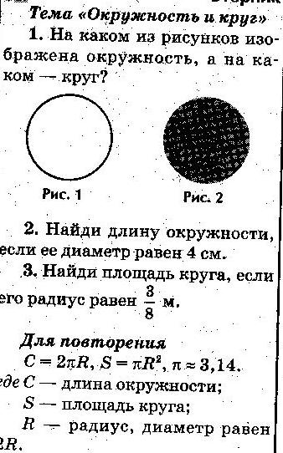  2.Найти длину окружности, если ее диаметр равен 4 см.  3.Найти площадь круга, если его радиус равен м.  Для повторения  С= 2πR, S= πR², π≈ 3,14.  Где С – длина окружности;  S - площадь круга;  R – радиус, диаметр равен 2R | 14 августа  Проверь себя  Тема «Совместные действия с рациональными числами»  Расставь порядок действий и найди значение выражения  $$\frac{(4,5⋅1\frac{2}{3}−6,\text{75})⋅\frac{2}{3}}{(3\frac{1}{3}⋅0,3+5\frac{1}{3}⋅1\frac{1}{8}):2\frac{2}{3}}+$$  $+\frac{1\frac{4}{\text{11}}⋅0,\text{22}:0,3−0,\text{96}}{(0,2−\frac{3}{\text{40}})⋅1,6}$  Для самоконтроля  Ответ: 1 |  | 15 августа  Тема «Задачи на части»  1.Зарплата папы 15 000 р. Какую часть зарплаты папа потратит, если он решил купить себе куртку за 4500р.?  2.Во время осенней уборки картофеля в первый день была убрана часть всего огорода, во второй день – часть всего огорода. Какую часть огорода осталось убрать в последующие дни?  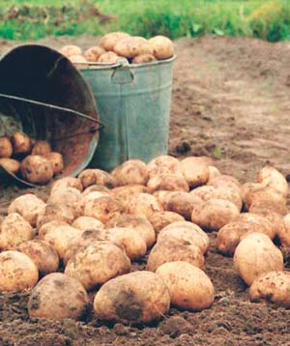
16 августа  Развивай математическое мышление  Винни – Пух купил себе на день рождения 12 банок меда и пригласил в гости Пятачка. Известно, что Пятачок ест мед в 2 раза медленней Винни- Пуха. Через 2 часа весь мед был съеден. Сколько банок меда съел Пятачок?   | 17 августа  Тема «Математика и здоровье»  1. дым от одной сигареты содержит 5 мг никотина. Сколько яда примет человек за один день, выкурив 20 сигарет, если от каждой из них в его организм попадает $\frac{1}{5}$ часть никотина?  На заметку  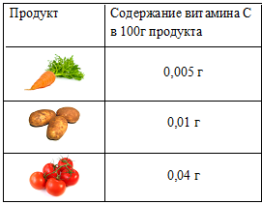Курение истощает мозг, портит внешний вид, является причиной многих заболеваний( бронхит, гипертония, гастрит и др.).  2. В одной таблетке содержится 0,05 г витамина С, это суточная норма взрослого человека. Определите, употреблением каких овощей ( в граммах) можно заменить одну такую таблетку. Найди несколько способов решения. |  |  | 18 августа  Отдыхай, но не скучай !  В результате последовательного соединения точек на координатной плоскости Ученик получил свою любимую отметку «5». Чтобы ты тоже смог ее нарисовал точки, но перепутал их порядок, поэтому будь внимателен: ( - 2; 4), ( 2; 4), ( 1; 0), ( - 2; 0), ( 1; - 6), ( 2; - 3), ( - 3; - 5), ( - 2; - 6).  Изобрази на координатной плоскости и другие отметки Ученика, а затем запиши по порядку точки, с помощью которых они изображены.
19 августа  Тема «Деление обыкновенных дробей»  Вычисли:  1. $\frac{8}{\text{27}}:\frac{4}{9}$ 2. $\frac{\text{36}}{\text{47}}:\text{18}$  3. $\text{42}:\frac{6}{7}$ 4. $3\frac{1}{9}:2\frac{\text{11}}{\text{12}}$  5. $\frac{8}{\text{25}}:3\frac{1}{5}:1\frac{1}{4}$ 6. 2,04 : $\frac{3}{5}$.  Для повторения  Чтобы разделить обыкновенную дробь на число, нужно умножить ее на число, обратное данному:  $\frac{a}{b}:\frac{c}{d}=\frac{a}{b}⋅\frac{c}{d}=\frac{a⋅d}{b⋅c}$. | 20 августа  Тема «Линейные уравнения»  Реши уравнения и выпиши их ответы в порядке возрастания.  1. 2х – 30 = 0  2. 45 + 10х = 8х  3. 8х + 1+ х = 22 – х  4. 5 + 2(х + 3) = 32  5. 5(2х + 4) – 3(5х – 1) = 12  6. х + 2(6 – х) = 8 – 3(2х – 2). |  | 21 августа  Тема «Задачи на прямую пропорциональность»  1. За 15 ч велосипедист проехал 195 км. Сколько километров он проехал за 8 ч, если будет двигаться с той же скоростью?  2. Из 2,5 кг ржаной муки получается 3,5 кг хлеба. Сколько хлеба можно испечь из 70 т муки?  Для повторения  Две величины называются прямо пропорциональными, если при увеличении (уменьшении) одной из них в несколько раз другая увеличивается (уменьшается) во столько же раз. | 22 августа  Тема «Задачи на измерение величины в процентах»  1. Для озеленения города посадили 160 деревьев. Среди них 48 лип. Какой процент посаженных деревьев составляют липы?  2. В спортивной секции занимаются 40 учащихся, в том числе 16 девочек. Какой процент участников секции составляют мальчики?  3. После сушки масса яблок уменьшилась с 12 кг до 4 кг. На сколько процентов уменьшилась масса яблок?
23 августа  Развивай математическое мышление  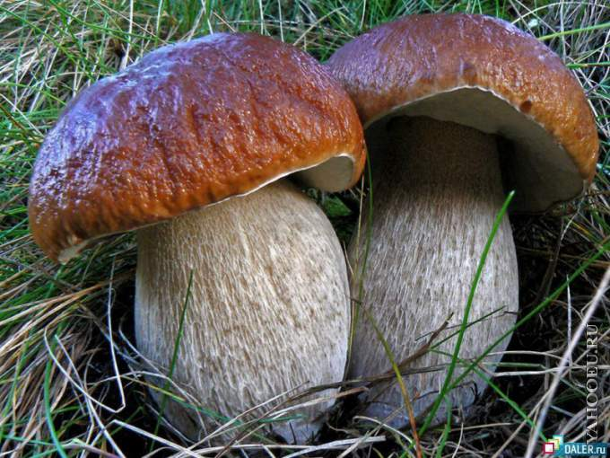  Во время прогулки по лесу Миша через каждые 40 м находил гриб. Какой путь он прошел от первого гриба до последнего, если всего он нашел 20 грибов? | 24 августа  Тема «Математика и мои одноклассники»  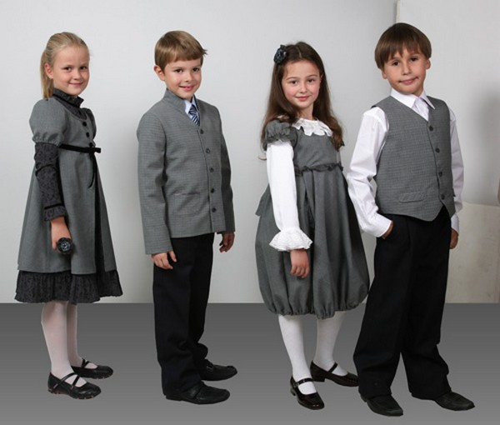  1. У каждого из четырех ребят живет какое – то одно любое животное: кошка, собака, рыбка или попугай (у всех разные). У Вани – животное с пушистой шерстью, а у Даши – четвероногое, у Кости – пернатое. И Катя, и Ваня не любят кошек. Определи, у кого из детей какое животное.  2. – Дай мне яблоко, и у меня будет вдвое больше, чем у тебя, - сказала Маша Диме.  – Это несправедливо. Лучше дай ты мне яблоко, тогда у нас будет поровну, - ответил Дима Маше.  Сколько яблок у Маши и сколько у Димы? |  |  | 25 августа  Отдыхай, но не скучай!  Ученик сформулировал несколько утверждений о нуле. Проверь, все ли они являются верными.  - Если 3х = 0, то х = 0.  - 5 : 0 = 0.  - – 7 + 7 =. 0  - На числовой прямой посередине между числами – 2 и 2 находится 0.  - Если к любому однозначному числу приписать справа 0, то оно станет в 10 раз больше.  - На 0 делить нельзя.  - |0| = 0.  - 0 · 5 = 0  - 4 – ( – 4) = 0  - 0 – положительное число.
26 августа  Тема «Модуль числа»  Вычисли:  1. | –24 | + | 0 | + | 47 |  2. | – 50 : 4 | – | 8 | · | – 4,5|  3. $\left|5\frac{2}{3}−7\right|:\left|2\right|−\left|−\frac{1}{9}\right|$  4.$\left|5\frac{4}{7}−3\frac{1}{2}\right|+\left|−0,3\right|$  Для повторения  Модуль любого числа не может быть отрицательным.  Например:  | 4 | = 4  | 0 | = 0  | - 5 | = 5 | 27 августа  Тема «Задачи на обратную пропорциональность»  1. Трое рабочих выполняют работу за 6ч. Сколько времени потребуется, если данную работу будут выполнять двое?  2. Три насоса заполняют бассейн за 8ч. Сколько потребуется времени, чтобы заполнить бассейн, если будут работать 4 таких насоса?  Для повторения  Две величины называются обратно пропорциональными, если при увеличении (уменьшении) одной из них в несколько раз другая уменьшается (увеличивается) во столько же раз. |  | 28 августа  Тема «Порядок действий»  Реши примеры, выпиши получившиеся ответы и найди их сумму.  1. – 30 : ( – 2 + (– 10 )· 6 + 52)  2. ( 9 · ( – 2) – 49 + 17) : ( – 10)  3. 16 – 2 · ( – 13 – 10 · ( – 2 ))  4. – 27 – ( 3 · ( – 4) : 6 – 21)  5. ( – 3) · (45 – 28) + (29 – 61) : ( – 2)  Для самоконтроля  Сумма всех ответов должна быть равна 5. | 29 августа  Проверь себя  1. Реши уравнение:  – 15х – 3(2 – 3х) + 18 = – ( 4х + 2)  2. Вычисли:  $$−\frac{2}{3}⋅1,5−0,5+2⋅{\left(1\frac{1}{2}\right)}^{2}+1:\frac{1}{4}$$  3. Реши задачу:  Одна из сторон прямоугольника на 4 см больше другой, а его периметр 25 см. Чему равен периметр квадрата, сторона которого на 6,5 см меньше большей стороны прямоугольника?
30 августа  Развивай математическое мышление  Арбуз на $\frac{4}{5}$кг тяжелее, чем $\frac{4}{5}$арбуза. Сколько весит арбуз?  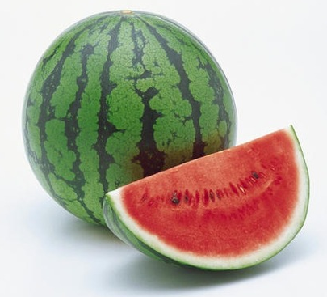 | 31 августа  Тема «Математика и окончание каникул»  Перед началом учебного года Ученик решил пригласить гостей и приготовил десерт . Какие фрукты он туда положил, узнаешь, решив примеры и найдя ответы около фруктов.  1. $\frac{7}{8}⋅1\frac{7}{9}+\frac{2}{9}⋅2,7$; 2. $4,6+(5,4+3\frac{2}{3})⋅\frac{3}{8}$; 3. $−9+\frac{1}{3}+\frac{2}{5}$; 4. $−2\frac{1}{7}:4\frac{1}{6}:(−\frac{3}{7})$; 5. – 42 + 14+25 – 65 +1.  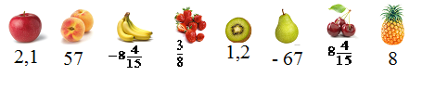 |  |  | С  ДНЁМ  ЗНАНИЙ!

